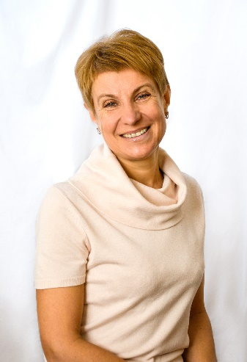
АЗАРОВА АННА ВИКТОРОВНА
учитель математики I категории

Дата рождения: 2 июля 1967г.
Гражданство: Российская Федерация
Адрес проживания: Тверская обл., Вышневолоцкий р-н, пос.Горняк, ул.Центральная, д.6, кв.54
Семейное положение: не замужем
Переезд: возможен
Телефон: +7(910)932-02-72
E-mail: anna.azarova.1967@mail.ru

Образование: высшее, Донецкий государственный университет, очная форма, 1989г.
Специальность: Математик. Преподаватель.

Аттестация: 2018г.

Курсы: «ФГОС: содержание и технологии формирования образовательных результатов на уроках математики» (ГБОУ ДПО «Тверской областной институт усовершенствования учителей», октябрь 2018г., в объеме 72ч.)

Опыт работы:
1989-1990 – Школа-интернат №2 г. Мариуполь, учитель математики
1990-1992 – научно-исследовательский и технологический институт ПО «Азовмаш»; Мариупольский металлургический институт, инженер-программист
1992-1995 – ПТУ №23 г. Вышний Волочек, преподаватель математики
1995-настоящее время – МОБУ Вышневолоцкого района «Горняцкая СОШ», учитель математики и информатики. (2005-2006 – исполняла обязанности заместителя директора по УВР)

Должностные обязанности: учителя математики 5-11 классов, классное руководство, ведение документации и электронного журнала, подготовка к ОГЭ и ЕГЭ, факультативные уроки и элективные курсы, ведение математического кружка.

Достижения:
- Почетная грамота Министерства образования и науки РФ (2017г.)
- Почетная грамота Департамента образования Тверской области (2004г.)
- Средний балл по ЕГЭ и ОГЭ стабильно выше регионального
ОГЭ (2018г.) – ср.оценка – 4,6
ЕГЭ (2019г.) – база – 17б.
ЕГЭ (2019г.) – профиль – 74б.

Дополнительная информация:
- Отлично владею компьютером
- Репетиторский стаж 30лет
- В свободное время путешествую, занимаюсь плаванием и бегом

Личные качества:
- Трудоспособна и пунктуальна
- Ответственна и исполнительная
- Общительна и уравновешена
- Вредными привычками не обладаю

По запросу подготовлю рекомендации.

